МИНОБРНАУКИ РОССИИ
Санкт-Петербургский государственный
электротехнический университет
«ЛЭТИ» им. В.И. Ульянова (Ленина)
Кафедра Информационные системы

отчет
по лабораторной работе№1
по дисциплине «Информатика и информационные технологии»
Тема: Простой интерпретатор арифметических действий

Студент гр. 6372 |  | Петров Е.А.
Преподаватель |  | Дюков Н.В.

Санкт-Петербург
2026
Цель работы.
Написать код на языке Python, представляющий собой интерпретатор арифметических выражений, который соответствует следующим требованиям:
- Принимает на вход строку с выражением (например, «2 + 3 * (4 - 1) / 2»).
- Поддерживает обязательные операторы: +, -, *, /,sin(a) в радианах.
- Поддерживает скобки «(« и «)» для изменения приоритета.
- Корректно обрабатывает унарный минус (например, «-5» «+3»).
- Поддерживает целые и дробные числа (с плавающей точкой).
- Запрещено использовать eval() и sympy.
- Разрешено использовать re или писать лексер вручную.
- На выходе должно быть вычисленное число.
Основные теоретические положения.
Tkinter - стандартная библиотека Python для создания графического интерфейса. Основные элементы интерфейса в ней называются виджетами (окно, поле ввода, кнопка).
Событие - действие пользователя (например, нажатие кнопки), в ответ на которое программа вызывает привязанную к нему функцию. Ожидание событий обеспечивает главный цикл mainloop().
Функция eval() - встроенная функция Python, которая вычисляет выражение, записанное строкой, с учётом приоритета операций и скобок. Чтобы она не могла выполнить посторонний код, ей передаётся ограниченное пространство имён, где доступна только функция sin для вычисления синуса числа в радианах.
Разработка программы.
В программе можно выделить 3 главные части: интерфейс, обработчик нажатий и вычислитель. Интерфейс состоит из поля ввода и кнопок, которые создаются в цикле из общего списка подписей и расставляются по сетке из четырёх столбцов. К каждой кнопке привязан вызов функции click с её подписью. Обработчик click определяет, какая кнопка нажата: цифры, операции, скобки и sin( дописываются в конец строки в поле ввода, а C полностью очищает его. Наконец, при нажатии на = вычислитель передаёт строку из поля в eval() и выводит полученный результат на место выражения. Если выражение введено неверно (например, не закрыта скобка или есть деление на ноль), ошибка перехватывается, и вместо результата выводится слово «Ошибка».

Результат работы программы.
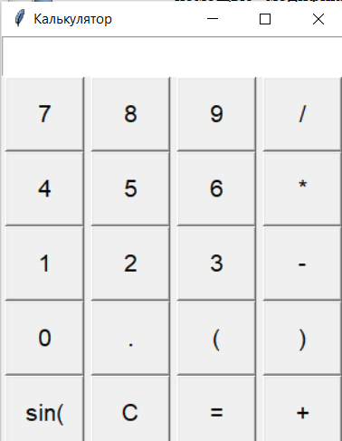

Выводы.
В ходе лабораторной работы было разработано приложение-калькулятор с графическим интерфейсом на Tkinter. Программа выполняет сложение, вычитание, умножение и деление, учитывает скобки при расстановке приоритета и умеет находить синус числа, заданного в радианах. Для вычисления введённого выражения использована встроенная функция eval(), благодаря чему код получился коротким, но из соображений безопасности пришлось запретить ей доступ к встроенным функциям Python. Отдельно стоит отметить особенность дробных чисел: из-за двоичного представления в памяти компьютера результат иногда содержит лишние знаки в конце. Исправить это можно округлением результата перед выводом, например с помощью функции round() или форматирования строки, однако слишком сильное округление может снизить точность итогового значения.

Приложение
Ссылка на github – репозиторий: https://github.com/kazema0010/-

